
Forsvarets seniorforbund

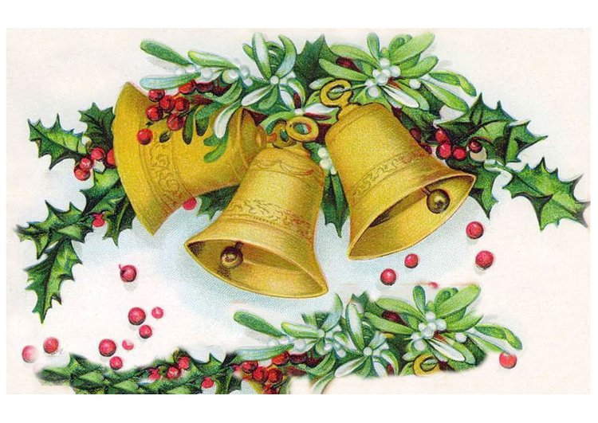
Avdeling Ringerike/Hole
Vi ønsker deg og din familie
en hyggelig julefeiring.
Vær forsiktig og ta vare på dere selv.
God Jul
Styret i FSFRHO

